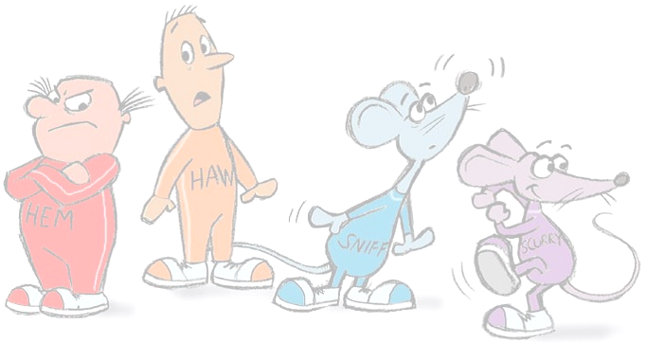

《誰搬走了我的乳酪》
英文書名：＿＿＿＿＿＿＿＿＿＿＿＿＿＿＿＿＿＿＿＿＿
作者：＿＿＿＿＿＿＿ 譯者：＿＿＿＿＿＿
出版者：＿＿＿＿＿＿＿＿＿＿＿＿＿
出版日期：＿＿＿＿年＿＿＿月 頁數：＿＿＿頁

◎本書大意◎
＿＿＿＿＿＿＿＿＿＿＿＿＿＿＿＿＿＿＿＿＿＿＿＿＿＿＿＿＿＿＿＿＿＿＿＿
＿＿＿＿＿＿＿＿＿＿＿＿＿＿＿＿＿＿＿＿＿＿＿＿＿＿＿＿＿＿＿＿＿＿＿＿＿＿＿＿＿＿＿＿＿＿＿＿＿＿＿＿＿＿＿＿＿＿＿＿＿＿＿＿＿＿＿＿＿＿＿＿＿＿＿＿＿＿＿＿＿＿＿＿＿＿＿＿＿＿＿＿＿＿＿＿＿＿＿＿＿＿＿＿＿＿＿＿
◎人物(請寫出名字並幫他們著色吧！)◎
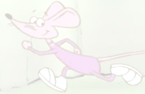
【 】 【 】 【 】 【 】

◎ 哈哈寫在牆上的標語有些字脫落了，請你將它補回去吧！◎
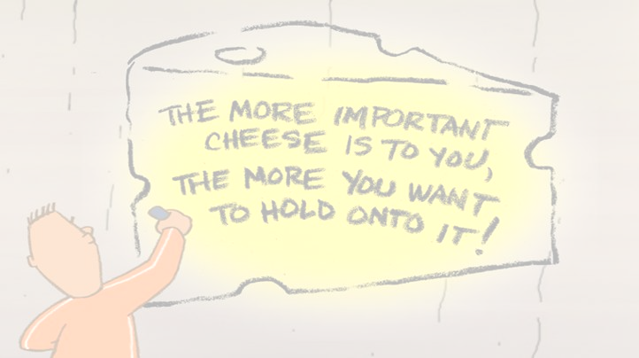
「有了＿＿＿，你就會快樂！」
「乳酪對你愈＿＿＿，你就愈想擁有它！」
「如果你不改變自己，你就會被＿＿＿！」
「如果你對未來＿＿＿＿＿的話，你會怎麼做呢？」
「雖然比較晚才開始，但也比＿＿＿＿＿＿＿＿要好得多了！」
「要常常嗅一嗅乳酪的氣味，如此你才會知道它何時開始＿＿＿！」
「往＿＿＿＿＿移動能幫助你找到新乳酪！」
「當你擺脫了自己的＿＿＿，你就會感到無比的暢快和舒適！」
「在還沒找到乳酪前，先＿＿＿我正在享用那些乳酪，這會幫助我快點找到乳酪！」
「你＿＿＿＿＿舊乳酪，你就會＿＿＿＿＿新乳酪！」
「＿＿＿＿＿＿的想法，不會幫助你找到新的乳酪。」
「當你覺得你會發現並享受新的乳酪時，你就會改變你的＿＿＿。」
「及早注意事情的＿＿＿＿，就能幫助提早適應即將到來的＿＿＿＿。」
◎動動腦，想一想◎ 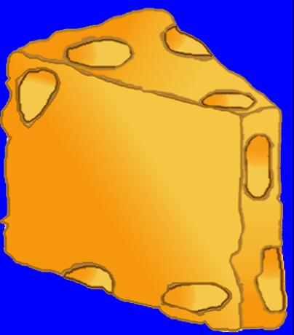
故事裡的乳酪是比喻什麼？＿＿＿＿＿＿＿＿＿＿＿＿＿＿＿＿＿＿＿＿＿＿＿＿
你覺得自己最像故事裡哪一個人物？＿＿＿＿＿＿為什麼？＿＿＿＿＿＿＿＿＿＿
你會害怕改變嗎？＿＿＿＿
升上了國中，和小學比起來，哪些地方改變了呢？＿＿＿＿＿＿＿＿＿＿＿＿＿＿＿＿＿＿＿＿＿＿＿＿＿＿＿＿＿＿＿＿＿＿＿＿＿＿＿＿＿＿＿＿＿＿＿＿＿＿＿
請寫出一個到現在最不能接受或最不能適應的改變？＿＿＿＿＿＿＿＿＿＿＿＿＿
那麼，你希望上一題的情形應該要變成怎樣才是你最想要的呢？＿＿＿＿＿＿＿＿＿＿＿＿＿＿＿＿＿＿＿＿＿＿＿＿＿＿＿＿＿＿＿＿＿＿＿＿＿＿＿＿＿＿＿＿＿
接上題，用心想想，寫出一個你覺得最有可能達成的具體做法。＿＿＿＿＿＿＿＿＿＿＿＿＿＿＿＿＿＿＿＿＿＿＿＿＿＿＿＿＿＿＿＿＿＿＿＿＿＿＿＿＿＿＿＿＿＿＿＿＿＿＿＿＿＿＿＿＿＿＿＿＿＿＿＿＿＿＿＿＿＿＿＿＿＿＿＿＿＿＿＿＿＿
◎佳句（最有感覺、印象最深的句子）◎
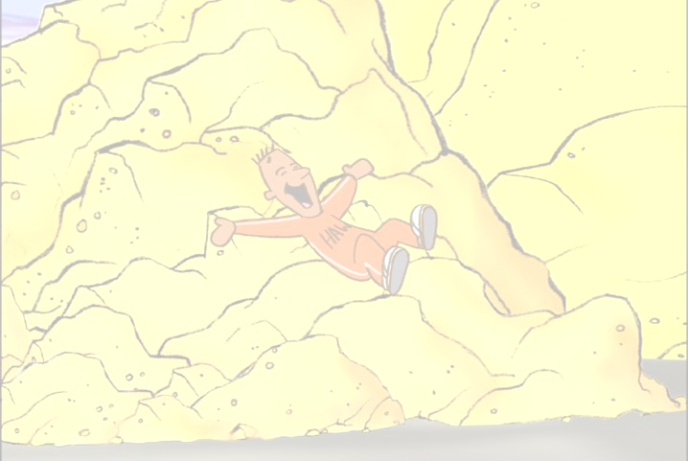
＿＿＿＿＿＿＿＿＿＿＿＿＿＿＿＿＿＿＿＿＿＿＿＿＿＿＿＿＿＿＿＿＿＿＿＿＿＿＿＿＿＿＿＿＿＿＿＿＿＿＿＿＿＿＿＿＿＿＿＿＿＿＿＿＿＿＿＿＿＿＿＿

◎讀後感想◎
＿＿＿＿＿＿＿＿＿＿＿＿＿＿＿＿＿＿＿＿＿＿＿＿＿＿＿＿＿＿＿＿＿＿＿＿＿＿＿＿＿＿＿＿＿＿＿＿＿＿＿＿＿＿＿＿＿＿＿＿＿＿＿＿＿＿＿＿＿＿＿＿＿＿＿＿＿＿＿＿＿＿＿＿＿＿＿＿＿＿＿＿＿＿＿＿＿＿＿＿＿＿＿＿＿＿＿＿＿＿＿＿＿＿＿＿＿＿＿＿＿＿＿＿＿＿＿＿＿＿＿＿＿＿＿＿＿＿＿＿＿＿＿＿＿＿＿＿＿＿＿＿＿＿＿＿＿＿＿＿＿＿＿＿＿＿＿＿＿＿＿＿＿＿＿＿＿＿＿＿＿＿＿＿＿＿＿＿＿＿＿＿＿＿＿＿＿＿＿＿＿＿＿＿＿＿＿＿＿＿＿＿＿＿＿＿＿＿＿＿＿＿
＿＿＿＿＿＿＿＿＿＿＿＿＿＿＿＿＿＿＿＿＿＿＿＿＿＿＿＿＿＿＿＿＿＿＿＿＿
＿＿＿＿＿＿＿＿＿＿＿＿＿＿＿＿＿＿＿＿＿＿＿＿＿＿＿＿＿＿＿＿＿＿＿＿＿
§ 教師評量 §
「對於改變，應該常保持開放的心態，歡迎它、禮遇它。只有不斷省察自己的想法及意見，才能保持進步。」──戴爾．卡內基

